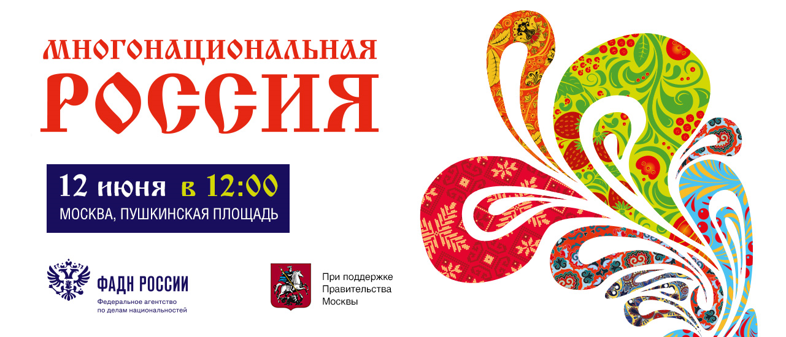
ПРЕСС-РЕЛИЗ
12 июня Федеральное агентство по делам национальностей превратит центр Москвы в «Многонациональную Россию»
В День России 12 июня в самом центре столицы на Пушкинской площади пройдет фестиваль «Многонациональная Россия», организованный Федеральным агентством по делам национальностей при поддержке Правительства Москвы.
«12 июня – самый молодой праздник нашей страны, но, несмотря на это, я уверен, что он должен объединять всех россиян, чтобы все народы России могли почувствовать себя единой страной. Символично, что наш фестиваль – одно из ключевых событий празднования Дня России – пройдет в самом центре столицы», – говорит руководитель ФАДН России Игорь Баринов.
В течение всего дня для москвичей и гостей города будут выступать звезды эстрады, популярные национальные музыкальные коллективы, будут открыты творческие мастерские.
В 12.00 начнет работу фестивальный городок. В шатре «Страна мультфильмов» детям и взрослым покажут мультфильмы из цикла «Мульти-Россия» о разных народах и городах нашей многонациональной страны; в шатре «Страна ремесел» установят настоящую кузницу с молотом и наковальней – всем, что нужно, чтобы выковать монетку на счастье, и гончарный круг для создания шедевров из керамики; в шатре «Страна кукол» будет работать кукольная мастерская и выставка кукол в национальных костюмах – это работы победителей всероссийского детского конкурса, который проводят ФАДН России и ИД «Аргументы и Факты».
На аллеях Тверского бульвара откроется уникальная выставочная экспозиция «Страна в деталях», демонстрирующая разнообразие всех 85 регионов России. Также в течение всего дня будут работать ярмарочные ряды с диковинными товарами и национальными лакомствами.
Кульминацией фестиваля станет большой концерт с участием популярных национальных коллективов и исполнителей, который проведут актриса Яна Поплавская и певец Зариф Норов. Концерт начнется в 15.00 музыкально-танцевальной импровизацией от молодежных национальных объединений. А затем начнется большая концертная программа с участием молодежного национального оркестра «Терема» из Санкт-Петербурга, Народной артистки России Надежды Бабкиной, популярных исполнителей – участников проекта «Голос»: Арцвик, Рагды Ханиевой, Анастасии Спиридоновой, Александры Беляковой, Георгия Меликишвили, Эльмиры Калимуллиной, Тины Кузнецовой и многих других.

Программа фестивального проекта «Многонациональная Россия»
12.00 – начало работы фестивального городка на Пушкинской площади
14.00 – пресс-конференция с участием победителей и членов жюри всероссийского детского конкурса «Куклы в национальных костюмах народов России»
15.00 -15.20 - музыкально-танцевальные импровизации многонациональных участников фестиваля
15.30 -15.50 - официальная часть и гимн России в исполнении участников концертной программы
15.50 - 20.00 - большая концертная программа

